Mapa de correlação

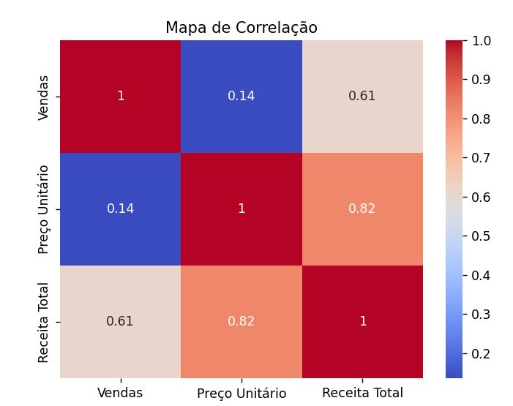

**🧮 O que é o mapa de correlação**

Quando você faz:

sns.heatmap(df[["Vendas", "Preço Unitário", "Receita Total"]].corr(), annot=True, cmap="coolwarm")

Você obtém uma **matriz 3x3** mostrando a correlação entre:

1. Vendas
2. Preço Unitário
3. Receita Total

**🔎 Como interpretar os valores**

* Valores variam de **-1 a 1**:
  + **1** → correlação positiva perfeita (quando uma aumenta, a outra aumenta proporcionalmente)
  + **0** → sem correlação linear
  + **-1** → correlação negativa perfeita (quando uma aumenta, a outra diminui proporcionalmente)

**📌 Analisando o CSV de vendas**

1. **Vendas x Receita Total**
   * Correlação **alta positiva** (próximo de 1)
   * Interpretação: quanto mais unidades vendidas, maior a receita total.
   * Faz sentido lógico, já que Receita Total = Vendas * Preço Unitário.
2. **Preço Unitário x Receita Total**
   * Correlação **geralmente moderada positiva**
   * Produtos caros podem gerar receita alta mesmo com poucas vendas.
   * Produtos baratos precisam vender muitas unidades para gerar receita equivalente.
3. **Vendas x Preço Unitário**
   * Correlação **geralmente fraca ou negativa**
   * Produtos mais caros tendem a vender menos unidades, enquanto produtos baratos vendem mais.
   * Isso ajuda a explicar dispersão no scatterplot.

**💡 Resumo**

* O mapa de correlação **mostra relações lineares entre variáveis numéricas**.
* Ele ajuda a identificar:
  + Quais variáveis mais influenciam a receita (Vendas é a principal).
  + Se há trade-offs (Preço Unitário alto → Vendas tendem a ser menores).
  + Se existe potencial para previsão de receita usando regressão ou machine learning.